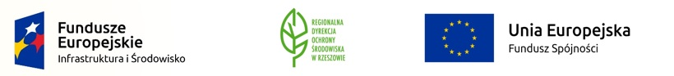

**Załącznik nr 6 do SIWZ**

**WYKAZ OSÓB (dla części od 1 do 2)**

**Świadczenie usług nadzoru przyrodniczego lub budowlanego dla prac związanych z ochroną stanowisk nietoperzy,**

**znak sprawy: WPN.261.3.1.2018.BK**

|  |  |  |  |  |
| --- | --- | --- | --- | --- |
| L.p. | Nr części | Imię i nazwisko, wykształcenie, ukończony kierunek studiów | Doświadczenie | Podstawa do dysponowania osobą |
| 1 |  |  |  |  |
|  |  |  |  |  |
|  |  |  |  |  |

__________________________________________________________________

C*zytelny podpis(y)/ podpis(y) i pieczątka osób/y upowa*ż*nionej(ych) do reprezentowania Wykonawcy*